МИНОБРНАУКИ РОССИИ

**ФЕДЕРАЛЬНОЕ ГОСУДАРСТВЕННОЕ БЮДЖЕТНОЕ ОБРАЗОВАТЕЛЬНОЕ УЧРЕЖДЕНИЕ**

**ВЫСШЕГО ОБРАЗОВАНИЯ**

**“ВОРОНЕЖСКИЙ ГОСУДАРСТВЕННЫЙ УНИВЕРСИТЕТ”**

Факультет компьютерных наук

Кафедра информационных систем

Домашняя метеостанция со сбором статистики и прогнозированием

Курсовой проект

09.03.02 Информационные системы и технологии

Встраиваемые вычислительные системы и интернет вещей

6 семестр 2023/2024 учебного года

Зав. кафедрой ______________ Д. Н. Борисов, к.т.н., доцент

Обучающийся ______________ В. Д. Михайлов, ст. 3 курса оч. отд.

Руководитель ______________ С. А. Зуев, к.т.н., доцент

Воронеж 2024Содержание

Содержание 1

Определения, обозначения и сокращения 3

Введение 4

1 Выявление задачи 5

2 Анализ предметной области 7

3 Реализация 10

3.1 Средства реализации 10

3.2 Компоненты устройства 11

3.3 Схема устройства 11

3.4 Код 14

3.5 Тестирование 17

Заключение 20

Список использованных источников 21

Определения, обозначения и сокращения

В данной курсовой работе приводятся определения, обозначения и сокращения для следующих терминов:

Микроконтроллер — интегральная микросхема, которая содержит процессор, память и периферийные устройства в одном корпусе; используется для управления электронными системами и устройствами.

Метеостанция — это устройство, предназначенное для измерения и записи метеорологических параметров, таких как температура воздуха, влажность, атмосферное давление, скорость ветра и т.д.

Интернет вещей (Internet of Things, IoT) — это сеть взаимодействующих между собой физических объектов, оборудованных датчиками, программным обеспечением и другими технологиями для сбора и обмена данными.

Датчик — это устройство, предназначенное для измерения некоторых физических величин (таких как температура, свет, давление) и преобразующее их в электрический сигнал для обработки или отображения; в IoT обеспечивают сбор различной информации, использующейся для автоматического принятия решений, мониторинга условий и взаимодействия с другими устройствами в системе.

Введение

В настоящее время Интернет вещей играет ключевую роль в цифровой трансформации и развитии технологий. Системы IoT позволяют устройствам собирать, обмениваться и анализировать данные в реальном времени, что существенно улучшает эффективность, комфорт и безопасность в различных областях, таких как промышленность, здравоохранение, транспорт и бытовая сфера. Широкая область применения Интернета вещей позволяет достигать всё больших и больших инноваций, что в совокупности стремятся стать началом новой промышленной революции, оказывающей огромное влияние на все сферы деятельности человека.

Интернет вещей представляет собой сеть взаимодействующих между собой умных устройств, оборудованных сенсорами, программным обеспечением и сетевыми технологиями. Эти устройства способны собирать, передавать и обрабатывать данные, что позволяет им выполнять различные задачи автоматизации и мониторинга. Это также позволяет производить работу с данными автоматически, без участия человека.

В данной работе устройство IoT будет использоваться для изучения сбора, хранения, обработки метеорологических данных. Например, датчики в метеостанции необходимы для измерения температуры, влажности, давления и других параметров окружающей среды. Это позволит собирать статистику об окружающей среде, прогнозируя развитие процессов (погоды). По сути, устройство будет являться домашней метеостанцией.

1. Выявление задачи

Задачей является разработка, реализация и тестирование домашней метеостанции с возможностями сбора статистики и прогнозированием.

Основную задачу можно разбить на следующие подзадачи реализации:

* Сбор статистики в режиме реального времени, а также прогнозирование с использованием этой статистики через реализацию части для непрерывного сбора и хранения информации при помощи соответствующих алгоритмов.
* Возможность сбора различных данных об окружающей среде при помощи соответствующих датчиков, в частности: датчика температуры, датчика влажности воздуха, датчика давления, и т.д.
* Эффективное проектирование устройства: оптимизация прогнозирования и сбора статистики с учётом характеристик устройства, а также разработка эффективного аппаратного и программного обеспечения этого устройства.
* Возможность взаимодействия с пользователем в качестве отображения собираемых данных (через создание пользовательского интерфейса), а также данных, полученных из прогнозирования.
* Возможность защиты от помех, генерируемых от датчиков, а также защиты от взлома и потери данных в устройстве.
* Тестирование устройства для проверки на соответствие необходимым характеристикам, включая точность передачи данных, надежность передачи данных (с учётом того, что устройства IoT должны быть устойчивы к помехам и взломам), эффективности прогнозирования.

1. Анализ предметной области

История развития метеостанций простирается на протяжении многих веков, начиная с примитивных инструментов для измерения погоды. В древности люди использовали различные методы, такие как наблюдения за облаками, ветромеры и прочие примитивные средства, чтобы пытаться предсказать изменения в погоде, однако, без использования соответствующих средств у них не получалось прогнозировать погоду должным образом.

С середины XVII века начали появляться первые научные инструменты для измерения метеорологических параметров. Так, были созданы барометр термометр для измерения давления и температуры воздуха соответственно. Однако, в течение длительного времени, метеорология оставалась в значительной степени эмпирической наукой, и большинство наблюдений проводились вручную.

В XIX веке с развитием промышленности и науки, метеорология стала более системной и точной. Усовершенствование инструментов и внедрение телеграфа позволили собирать и передавать данные о погоде на более длительные расстояния.

С развитием электроники в XX веке, метеостанции стали автоматизированными: появились автоматические датчики для измерения температуры, влажности и давления. Это существенно улучшило сбор данных и позволило проводить наблюдения в режиме реального времени.

С распространением цифровизации во второй половине XX века, метеостанции стали все более цифровыми и интегрированными с компьютерными системами. Введение сетевых технологий, таких как Интернет, ускорило передачу данных и позволило более широкому кругу людей получать актуальную информацию о погоде.

В последние десятилетия с развитием технологии IoT метеостанции стали более умными и взаимосвязанными. Беспроводные технологии, облачные вычисления и аналитика данных позволяют создавать более точные прогнозы и использовать информацию о погоде в различных сферах, от сельского хозяйства до городского планирования.

Датчики в метеостанциях играют ключевую роль, обеспечивая сбор точных данных о погодных условиях. Иначе — это устройства, спроектированные для измерения конкретных физических величин или обнаружения изменений в окружающей среде и преобразования полученной информации в электрические сигналы или данные, которые могут быть интерпретированы и использованы для различных целей. Они играют ключевую роль в сборе точных данных о погодных условиях.

Примеры датчиков:

* Термометры (измерение температуры);
* Гигрометры (измерение влажности воздуха);
* Барометры (измерение атмосферного давления);
* Анемометры (измерение скорости ветра);
* Ультрафиолетовые Датчики (измерение ультрафиолетового излучения от Солнца);
* Датчики Дождя (измерение количества выпавших осадков);
* Датчики Газов (измерение концентрации различных газов в воздухе, таких как CO2);
* Солнечные Датчики (измерение интенсивности солнечного излучения).

Безопасность передачи данных важна для предотвращения несанкционированного доступа и потери информации. В контексте метеостанций, где данные не являются конфиденциальными, потеря данных может быть нежелательной, но, как правило, не фатальной. Однако, обеспечение защиты данных важно для предотвращения возможных атак и обеспечения целостности передаваемой информации.

1. Реализация
   1. Средства реализации

Для разработки, реализации и тестирования домашней метеостанции со сбором статистики и прогнозированием будут использованы следующие средства реализации и компоненты:

* Микроконтроллер ESP32 как устройство, предоставляющее возможности беспроводной связи и обработки данных. В метеостанции он сможет применяться для сбора данных, беспроводной передачи данных, также для их обработки и хранения, а также для взаимодействия с сервером для формирования статистики и её развития.
* Также для создания метеостанции необходимы различные виды датчиков для измерения конкретных физических величин или обнаружения изменений в окружающей среде; также количество необходимых датчиков не превышает максимальное количество подключаемых датчиков к микроконтроллеру.
* В качестве среды для разработки программного обеспечения будет использоваться Arduino IDE. Эта среда разработки позволит создать необходимую программную функциональность микроконтроллера (на языке С++). Также для обработки данных можно подключить дополнительные библиотеки, которые также могут быть использованы ввиду наличия системы сборки через среду разработки.
* В качестве среды для разработки схемы будет использоваться Easy EDA. Данное программное обеспечение позволяет проектировать схемы и печатные платы для создания метеостанции. Она позволяет симулировать работу системы (для предварительного тестирования), также позволяет выбрать необходимые компоненты для разработки схемы, отобразить 3D модель устройства (это необходимо для создания корпуса устройства в подходящем масштабе). Также данная среда разработки позволяет создавать оптимизированное расположение элементов на плате.
  1. Компоненты устройства

Компонентами домашней метеостанции с возможностями сбора статистики и прогнозированием являются:

* Микроконтроллер ESP-WROOM-32 DevKit v1

Совместимый со многими датчиками микроконтроллер, который поддерживает различные интерфейсы, такие как I2C, SPI, UART и т.д.

* Датчик температуры и влажности AM2320

Датчик с интерфейсом I2C, диапазоном измерения температуры: (-40°C; 80°C), диапазоном измерения влажности: (0%; 99.9%).

* Датчик температуры BMP280

Датчик с интерфейсом I2C или SPI, диапазоном измерения температуры: (-40°C; 85°C), диапазоном измерения давления: (30 кПа; 110 кПа).

* Газовый датчик MQ серии (например, MQ-7 для CO)

Датчик с аналоговым интерфейсом, хорошо подходящим для определенного типа газа.

* 1. Схема устройства

Микроконтроллер ESP-WROOM-32 DevKit v1 является центральным узлом системы, который управляет взаимодействием всех подключенных датчиков. Использует I2C интерфейс для взаимодействия с датчиками AM2320 и BMP280. Читает аналоговый сигнал от датчика MQ-7. Обрабатывает данные и передает их на ПК через Bluetooth.

Датчик температуры и влажности AM2320 подключен к ESP32 через шину I2C (GPIO 21 для SDA и GPIO 22 для SCL), периодически измеряет температуру и влажность, и передает измеренные значения в ESP32 по I2C запросам.

Датчик температуры и давления BMP280 также подключен к шине I2C (совместно с AM2320, GPIO 21 для SDA и GPIO 22 для SCL), периодически измеряет температуру и атмосферное давление, тоже передает измеренные значения в ESP32 по I2C запросам.

Газовый датчик MQ-7 подключен к аналоговому входу ESP32 (GPIO 34). Измеряет концентрацию угарного газа (CO) в воздухе. Выходной аналоговый сигнал пропорционален уровню концентрации CO. ESP32 периодически считывает значение аналогового сигнала и обрабатывает его.

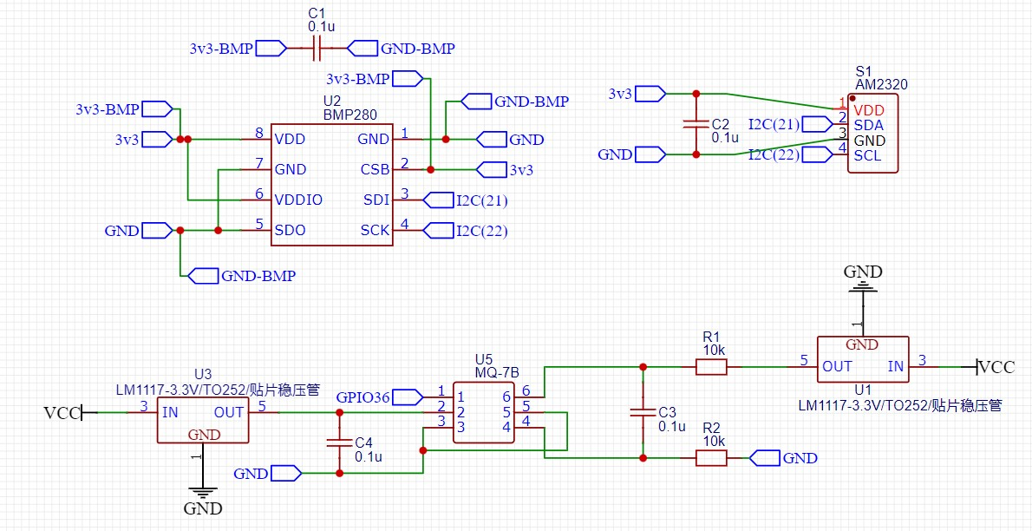

1. Схема модулей устройства

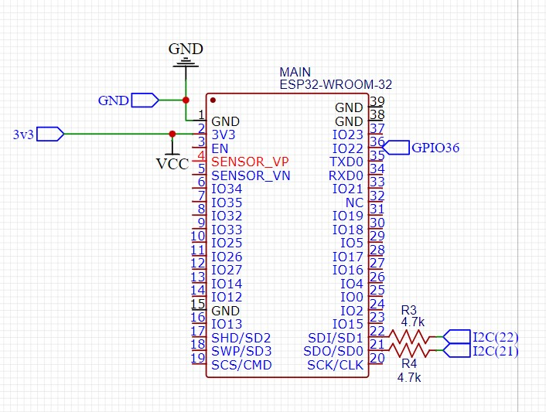

1. Схема контроллера

При запуске микроконтроллер ESP32 инициализирует все подключенные датчики. Затем настраивается I2C интерфейс для взаимодействия с AM2320 и BMP280. Аналоговый вход (GPIO 34) настраивается для приема данных от MQ-7.

Сбор данных происходит следующим образом:

ESP32 отправляет I2C запросы для чтения данных с датчиков.

AM2320 возвращает данные о температуре и влажности.

BMP280 возвращает данные о температуре и давлении.

ESP32 считывает аналоговый сигнал с GPIO 34, который представляет собой напряжение, пропорциональное концентрации CO.

После этого ESP32 обрабатывает полученные данные. Обработанные данные передаются на ПК через Bluetooth.

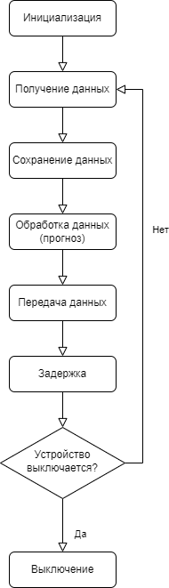

1. Блок-схема алгоритма работы устройства
   1. Код

Сначала идет стандартное подключение необходимых библиотек, а также создание объектов для работы с устройствами. Затем определяется пин для работы с датчиком газа.

После этого определяется структура для хранения набора данных, а также массив, содержащий такие наборы данных.

struct DataPoint {

float temperature;

float humidity;

float pressure;

float gas;

};

#define NUM_DATA_POINTS 8

DataPoint dataPoints[NUM_DATA_POINTS];

int dataIndex = 0;

Затем инициализируется серийный порт для передачи данных на ПК, шина I2C для взаимодействия с датчиками. Происходит проверка на наличие датчиков и вывод сообщения об ошибке, если датчики не найдены.

void setup() {

Serial.begin(9600);

Wire.begin();

if (!bmp.begin(0x76)) {

Serial.println("Не удалось найти BMP280!");

while (1);

}

if (!am2320.begin()) {

Serial.println("Не удалось найти AM2320!");

while (1);

}

}

Затем происходит считывание данных с датчиков: temperature и humidity считываются с датчика AM2320, pressure считывается с датчика BMP280 и преобразуется в гектопаскали, gasValue считывается с аналогового выхода датчика MQ-7, и преобразуется в процентное значение концентрации газа. После этого, происходит сохранение данных в массив наборов данных.

Затем идет обработка данных и прогнозирование. Если массив данных полностью заполнен (индекс возвращается к 0), происходит обработка данных. Вычисляются средние значения для температуры, влажности, давления и концентрации газа. Производится простая экстраполяция на основе разницы между последним и первым значением в массиве данных для предсказания на 1-2 дня вперед.

Прогнозирование представлено далее:

float tempForecast = dataPoints[NUM_DATA_POINTS - 1].temperature + (dataPoints[NUM_DATA_POINTS - 1].temperature - dataPoints[0].temperature);

float humForecast = dataPoints[NUM_DATA_POINTS - 1].humidity + (dataPoints[NUM_DATA_POINTS - 1].humidity - dataPoints[0].humidity);

float presForecast = dataPoints[NUM_DATA_POINTS - 1].pressure + (dataPoints[NUM_DATA_POINTS - 1].pressure - dataPoints[0].pressure);

float gasForecast = dataPoints[NUM_DATA_POINTS - 1].gas + (dataPoints[NUM_DATA_POINTS - 1].gas - dataPoints[0].gas);

Средние значения и прогнозируемые значения передаются на ПК через серийный порт в следующем формате:

Serial.print("Average Gas Concentration: ");

Serial.print(gasAvg);

Serial.print(" %, Forecast: ");

Serial.print(gasForecast);

Serial.println(" %");

Устанавливается задержка в 3 часа (10800000 миллисекунд) для периодического сбора данных.

delay(10800000);

* 1. Тестирование

Далее рассмотрен пример того, какие данные будут выводиться на ПК через серийный порт. В данном примере показано, как метеостанция работает в течение нескольких дней, собирая данные каждые 3 часа. Соответственно, вывод данных на ПК будет содержать средние значения и прогнозы на основе собранных данных.

Далее идут собранные данные за 8 циклов:

* Цикл 1: Температура: 20.5°C, Влажность: 65.0%, Давление: 1013.2 hPa, Газ: 15.3%;
* Цикл 2: Температура: 21.0°C, Влажность: 64.5%, Давление: 1013.5 hPa, Газ: 15.0%;
* Цикл 3: Температура: 20.8°C, Влажность: 64.8%, Давление: 1013.3 hPa, Газ: 15.2%;
* Цикл 4: Температура: 21.2°C, Влажность: 64.3%, Давление: 1013.8 hPa, Газ: 15.1%;
* Цикл 5: Температура: 21.5°C, Влажность: 64.0%, Давление: 1014.0 hPa, Газ: 14.9%;
* Цикл 6: Температура: 21.3°C, Влажность: 63.9%, Давление: 1013.9 hPa, Газ: 14.8%;
* Цикл 7: Температура: 21.6°C, Влажность: 63.5%, Давление: 1014.2 hPa, Газ: 14.7%;
* Цикл 8: Температура: 21.8°C, Влажность: 63.2%, Давление: 1014.5 hPa, Газ: 14.6%.

После сбора данных в течение 8 циклов, устройство вычисляет средние значения и прогнозирует будущие значения на основе экстраполяции (вывод на ПК):

Average Temperature: 21.2 °C, Forecast: 23.1 °C

Average Humidity: 64.0 %, Forecast: 61.4 %

Average Pressure: 1013.8 hPa, Forecast: 1016.1 hPa

Average Gas Concentration: 14.9 %, Forecast: 13.9 %

Таким образом:

После загрузки кода на ESP32, метеостанция начинает сбор данных каждые 3 часа.

Датчики температуры и влажности (AM2320), давления (BMP280) и газа (MQ-7) передают данные на микроконтроллер.

Каждые 3 часа метеостанция считывает текущие значения температуры, влажности, давления и концентрации газа.

Данные сохраняются в массив для последующей обработки.

После 8 циклов (24 часа) устройство вычисляет средние значения для всех параметров. Производится простая экстраполяция для прогнозирования значений на следующие 1-2 дня. Средние значения и прогнозы передаются на ПК через серийный порт, и потом отображаются в формате, представленном выше.

После передачи данных метеостанция переходит в режим ожидания на 3 часа перед началом нового цикла сбора данных.

В итоге средние значения показывают текущее состояние окружающей среды за последние 24 часа, а прогнозируемые значения дают приблизительную картину изменений на следующие 1-2 дня.

Заключение

Таким образом, в результате данной работы была разработана и протестирована домашняя метеостанция на основе технологий Интернета вещей.

Разработанная метеостанция представляет собой устройство, которое используется для сбора, хранения и обработки метеорологических данных. Основные компоненты метеостанции включают микроконтроллер ESP32, датчики температуры и влажности AM2320, датчик температуры и давления BMP280 и газовый датчик MQ-7B. Все эти датчики подключены к ESP32, который обрабатывает данные и передает их на компьютер через Bluetooth. Это позволяет не только собирать данные в реальном времени, но и анализировать их для прогнозирования погодных условий.

Основная задача проекта заключалась в создании системы для непрерывного сбора и хранения данных об окружающей среде. Эти данные помогают собирать статистику об окружающей среде и прогнозировать изменения погоды. Кроме того, важным аспектом проектирования устройства была оптимизация аппаратного и программного обеспечения для обеспечения надежности и точности системы. Особое внимание было уделено защите от помех, генерируемых датчиками, а также защите от взлома и потери данных. Тестирование устройства показало высокую точность передачи данных и устойчивость к внешним воздействиям, что подтверждает эффективность и надежность разработанной метеостанции.

В итоге была разработана домашняя метеостанция с возможностями сбора статистики и прогнозирования.

Список использованных источников

1. Basics of Microcontrollers, Electronics hub – URL: <https://www.electronicshub.org/microcontrollers-basics-structure-applications/> (Дата обращения 26.12.2023). – Текст: электронный.
2. Метеорологическая станция – URL: <http://meteorologist.ru/meteorologicheskaya-stantsiya.html> (Дата обращения 26.12.2023). – Текст: электронный.
3. Bluetooth – URL: <https://www.bluetooth.com/> (Дата обращения 26.12.2023). – Текст: электронный.
4. IoT, Techopedia – URL: <https://www.techopedia.com/definition/28247/internet-of-things-iot> (Дата обращения 26.12.2023). – Текст: электронный.
5. Sensor, Techopedia – URL: <https://www.techopedia.com/definition/31462/intelligent-sensor> (Дата обращения 26.12.2023). – Текст: электронный.